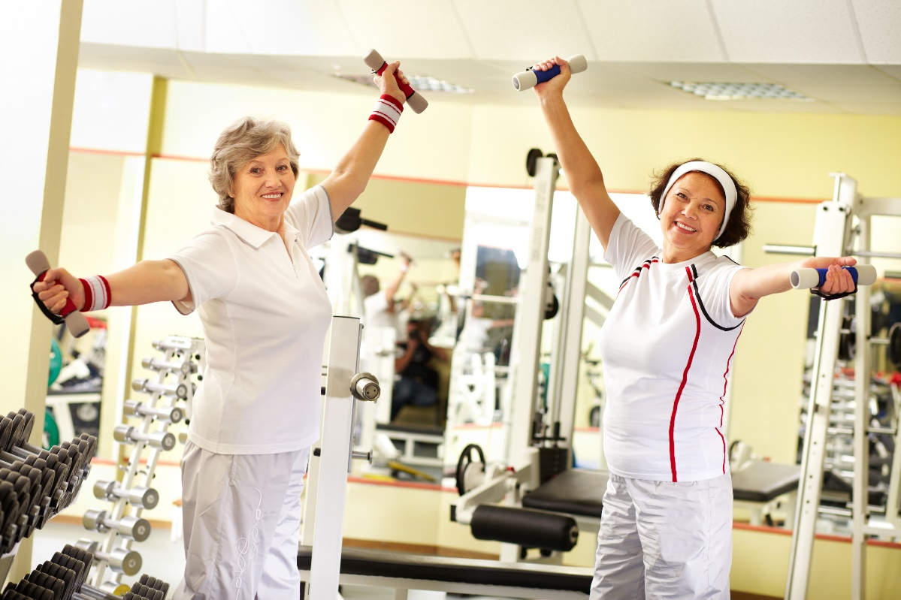
Podręcznik dla trenerów:
Jak motywować osoby starsze do wprowadzenia bądź utrzymania zdrowego stylu życia?
Moduł 1 część 1
OGÓLNE WSKAZÓWKI DLA TRENERA
Nie jest konieczne użycie wszystkich slajdów.
Użyj tych slajdów, które według Ciebie są najbardziej odpowiednie dla grupy, z którą prowadzisz zajęcia.
Generalnie, wato wiedzieć, że użycie slajdów przyśpiesza prezentację, ale nie zawsze będzie to korzystne biorąc pod uwagę wymagania słuchaczy.
Trzymaj się faktów – ale opowiedz własną historię.

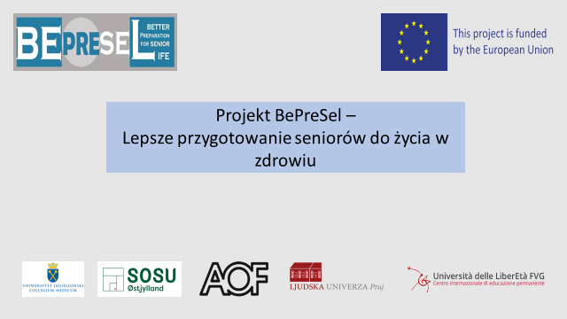
Witamy wszystkich w programie edukacyjnym, który przede wszystkim przygotowany został z myślą o seniorach, a jego główny zamysł to szkolenie seniorów przez seniorów. Angielski, nieco dziwnie brzmiący akronim programu dotyczy “lepszego przygotowania seniorów do życia w zdrowiu” BEPRESEL –BEtter PREparation for SEnior Life.
Ta inicjatywa, która spowodowała, że znaleźliśmy się tutaj wszyscy razem jest wspierana przez grant z Unii Europejskiej.
W tym samym czasie, kiedy my tutaj siedzimy i spotykamy się – tak samo spotykają się seniorzy w 3 innych krajach europejskich– słuchają i rozmawiają jak możemy przygotować się na to, jak będzie wyglądało nasze dalsze życie.

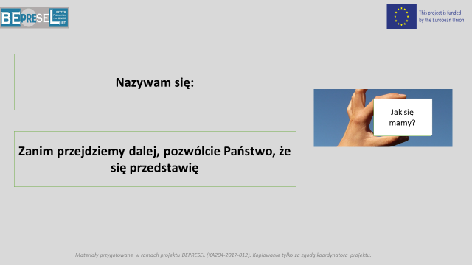

Nazywam się……………
Zanim zaczniemy, może warto, byśmy wszyscy się poznali i coś o sobie powiedzieli.
Nie musi to być długa prezentacja – podczas kolejnych spotkań będzie wiele okazji, abyśmy się lepiej poznali, przedyskutowali i porozmawiali o wielu sprawach poruszanych na kursie w trakcie przerw.
Na razie potrzebujemy tylko kartki z imieniem danej osoby. O wszystkim innym będziemy rozmawiali później.

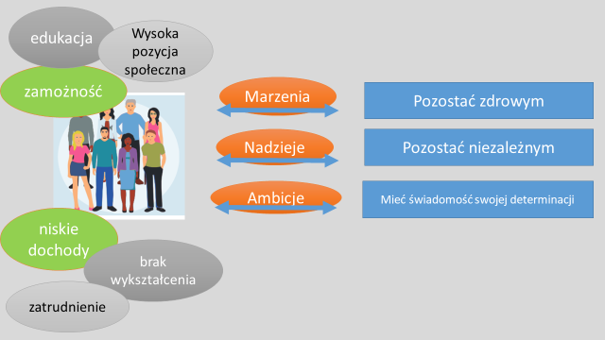

Nasze życie – nadzieje, plany, marzenia – są różne w zależności od tego czy jesteśmy młodzi, czy w kwiecie wieku, czy wchodzimy już w okres starości, zmieniają się szczególnie w okresie, gdy zostajemy już seniorami.
Ale co godne podkreślenia, niezależnie od naszego statusu społecznego, poziomu dochodów, wydaje się, że bardzo podobne rzeczy stają się naszym marzeniem, gdy osiągniemy wiek jesieni życia.
O czym marzymy – jakie mamy nadzieje – co chcemy zatrzymać/osiągnąć kiedy będziemy stawać się starsi. Marzenia te są niezależne od dochodu czy poziomu wykształcenia. Gdy osiągamy 60-65 lat:
- Chcemy pozostać niezależnymi tak długo jak to możliwe.
- Pragniemy żyć „na swoim” jak długo to jest możliwe.
- Pragniemy móc decydować o sobie tak długo jak to jest możliwe.
To staje się coraz bardziej istotne w naszej hierarchii wartości, i w końcu urasta do najbardziej podstawowych priorytetów.
Badania pokazują, że im jesteśmy starsi, tym bardziej sobie cenimy możliwość poruszania się i chodzenia.
Później, pragniemy cieszyć się także towarzystwem naszej rodziny i przyjaciół.
Ale te 3 opisane wyżej cele najbardziej sobie cenimy

Czy się z tym zgadzacie?

Może zatem warto wyjaśnić sobie bliżej, co znaczy fakt, że chcemy pozostać niezależnymi.
Bycie niezależnym to utrzymanie możliwości:
- Wstania z łóżka – decyduję o tym ja, a nie inne osoby (rodzina, opiekunka, personel domu opieki)
- Wykąpania się – decyduję o tym ja, a nie inne osoby (rodzina, opiekunka, personel domu opieki)
- Ubrania się - decyduję o tym ja, a nie inne osoby (rodzina, opiekunka, personel domu opieki)
- Wypicia świeżej kawy, a nie takiej przygotowanej przez personel 5 godzin temu i wlanej do mojego termosu.
- Samodzielnego pójścia do sklepu – ja chcę wybrać warzywa, takie jakie ja chcę kupić, a nie opiekun czy rodzina.
- Przycięcia żywopłotu – wtedy, kiedy mi się wydaje, że już czas na to, a nie kiedy moje dzieci znajdą na to czas.
- Podróżowania, kiedy mam na to ochotę.
- Spotkania się ze znajomymi, gdy tego pragnę.
- Brania udział w takich rozrywkach i zajęciach, na jakie ja mam ochotę, a nie takich, które zostały przygotowane dla mnie.
Zapytaj uczestników, co kojarzy im się ze słowem – niezależność.

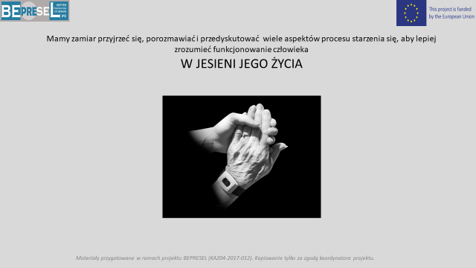

Najbardziej podstawowym celem naszych spotkań będzie opowiadanie o szansach, które stawia przed nami wiek senioralny.
- Zastanowimy się nad tym, jak to się dzieje, że wielu z nas powoli, prawie niezauważalnie, osuwa się w stan słabości fizycznej, staje się wątłymi i odczuwa coraz więcej problemów ze zdrowiem.
- Jak przeciwdziałać spowolnieniu z tygodnia na tydzień, z miesiąca na miesiąc i z roku na rok?
- Jak walczyć ze stopniową utratąnaszej niezależności, umiejętności panowania nad własnym życiem i podejmowania działań?
- Jak odsunąć w czasie stan, gdy będziemy całkowicie zależni od naszych rodzin, przyjaciół czy wreszcie profesjonalnej opieki w domach opieki czy zakładach opiekuńczo – leczniczych?

A szczegółowo skupimy się na:
- Tym jak niewielkim w sumie wysiłkiem możemy uniknąć takiej przyszłości dla nas, osób 65+ - tak by przez jeszcze wiele lat móc żyć pełnią życia i chwytać wiele nadarzających się okazji do miłego spędzenia czasu.
- Co głównie decyduje o naszym stopniowym uzależnianiu się od innych i kto z nas pozostanie niezależny?

Można zainicjować dyskusję pytając o to, cozdaniem słuchaczy powoduje, że
- Bywają osoby, które w wieku 90+ są w stanie przebiec dystans 100 metrów, a inne w tym samym wieku są już całkowicie zależne od innych i wymagają stałej opieki.
- Oczywiście, nikt z nas nie chce stracić swojej niezależności i możliwości kontroli. Dlatego, warto zadać sobie pytanie:
- Co decyduje o tym, że ktoś będzie musiał zamieszkać w domu pomocy społecznej ponieważ będzie wymagał całodobowej pomocy w najbardziej podstawowych czynnościach, a ktoś inny nie będzie potrzebował takiej instytucjonalnej opieki?
- Czy decyduje o tym szczęście? Dobre geny? Los? Przeznaczenie?
NIE, nic z tych rzeczy!
- Czy postępująca zależność od innych jest częścią „normalnego procesu starzenia się”? NIE!
Wiele osób nawet po 90 roku życia może pozostać i pozostaje sprawnymi.

Czy to jest tylko szczęście – przeznaczenie – los? Co o tym decyduje?
Kto będzie wymagał całodobowej opieki i w którym momencie życia to się wydarzy?

Czy to tylko sprawa wieku?
Przecież wielu seniorów nie staje się całkiem zależnymi od innych?
Taki jest właśnie cel tego kursu – chcemy dać odpowiedź na te właśnie pytania.

Wiemy, że wiele zależy od naszego nastawienia.
Wiele także zależy od naszego indywidualnego rozumienia procesów starzenia się, które są przed nami.
Mamy czasem także utrwalone szkodliwe mity i stereotypy, które dotyczą procesu naszego starzenia się.

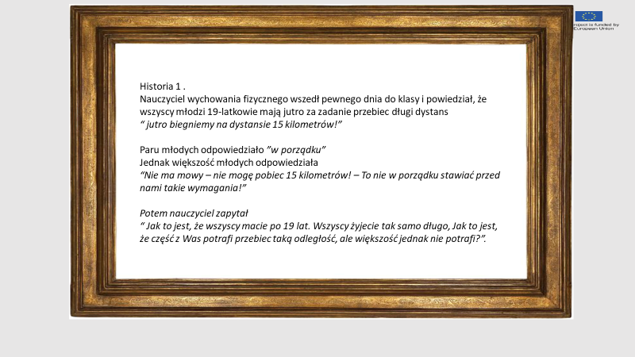
Przeczytaj historię swoim słuchaczom. Następnie zapytaj, czy mają jakiś pomysł, dlaczego część młodych ludzi nie pobiegnie dystansu 10 km.

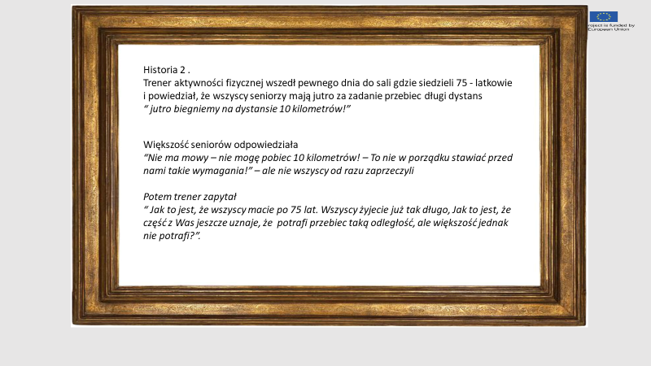
Przeczytaj podobną historię swoim słuchaczom, tym razem o seniorach.
Zapytaj dlaczego spora część seniorów nie pobiegnie dystansu 10 km.

HISTORIA DO REFLEKSJI
Pewien senior przygotowywał się do obchodzenia swoich 85 urodzin. Dzieci i wnuki zadecydowały, że pragną dać swojemu dziadkowi szczególny prezent.

Zdawali sobie także sprawę z tego, że jeżeli sami dadzą taki prezent, to natychmiast na drugi dzień uda się do sklepu, aby go zwrócić. Zdecydowano, więc, że prezent wręczy najmłodszy prawnuczek.

Kiedy mężczyzna otworzył prezent, okazało się, że jest to para butów do biegania.

Nie był zadowolony, ale zrozumiał, że musi je ubrać, tak by je trochę zabrudzić, ponieważ wiedział, że prwnuczek zapyta go z wielką nadzieją w oczach “Dziadziu, czy jesteś zadowolony z prezentu?”

Więc wkrótce po urodzinach, założył te buty i poszedł na spacer w deszczową pogodę, aby je trochę ubrudzić. Zorientował się, że całkiem fajnie mu się w tych butach chodzi!

Tuż przed swoimi 87 urodzinami, mężczyzna pobiegł w maratonie.

Nigdy wcześniej tego nie zrobił. Nigdy wcześniej nie był w takiej kondycji, aby biegać w maratonach!

Pytanie do seniorów: Jaki morał wypływa z tej historii?

Jakie myśli nam przychodzą, jeżeli zastanawiamy się nad procesem naszego starzenia się - na temat lat, które jeszcze są przed nami - i ostatnich lat naszego życia?
Prawdopodobnie istnieje wiele różnych poglądówna ten temat.
Lecz jeśli poprosimy, aby ktoś przedstawił graficznie linię przebiegu swojego życia - jak jego zdaniemrozwija się życie w kolejnych jego okresach:
- dzieciństwa
- młodości
- wieku dorosłego - średniego
- wieku senioralnego
Większość ludzi narysuje linię podobną do tej, którą przedstawię na następnym przezroczu.
Jak Wy narysowalibyście swoją linię życia?
Wskazówki dla prowadzącego: może warto zaopatrzyć słuchaczy w papier - z narysowanym układem współrzędnych (oś x,y) - takim jak ten, który będzie zaprezentowany i pozwolić im narysować tę linię życia, tak jak oni ją widzą.

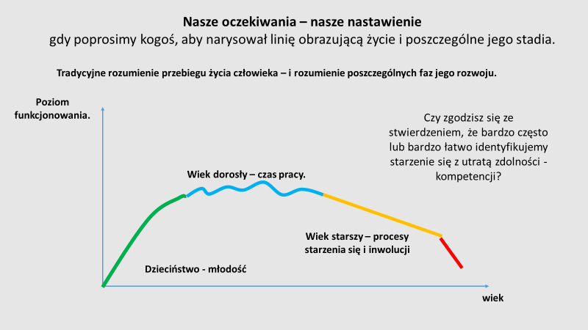
To jest bardzo typowy przykład, jak wielu ludzi- w tym profesjonalistów - przedstawia linię, która ich zdaniem obrazuje rozwój życia.
- Dzieciństwo, młodość i okres wczesnej dorosłości do 25-27 roku życia - na zielono –jako czas pozytywny - czas na ROZWÓJ i UCZENIE SIĘ.

- Życie dorosłe i okres aktywności zawodowej - jest przedstawiany jako pozytywny etap w życiu, - lecz nie myślimy tu już raczej o rozwoju, raczej UTRZYMANIU tego co mamy i POZOSTAWANIU w aktywności zawodowej.

- Jednak nagle, różnie w różnych krajach, kulturach, rodzinach i kręgach społecznych - zaczynamy myśleć, że już "zsuwamy się z górki", zaczynamy myśleć o UTRACIE różnych możliwości, a co gorsza, wydaje nam się, że UTRATA JEST NIEODŁĄCZNĄ KONSEKWENCJĄ PROCESU STARZENIA SIĘ.

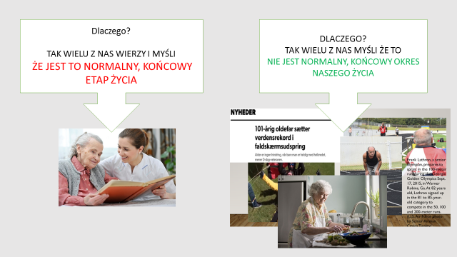
Dla wielu z nas
- Z jakichś powodów tak jest łatwiej,
- Wygląda to "bardziej naturalnie"
- Wydaje się to być "całkiem normalne"
Połączenie naszych oczekiwań dotyczących wieku starszego można by streścić jednym słowem
- Opieka
Niż myślenie o tym, że na przykład można skoczyć na spadochronie mając 101 lat, przebiec 100 metrów sprintem, a nawet przygotować swoje posiłki w wieku lat 95.
Patrzymy na liczbę określającą osoby, które wymagają opieki - straciły tak wiele swoich umiejętności - utraciły swoją niezależność
Co myślicie?

Dla prowadzącego: szybko pokazane przezrocza: 4 & 5
Jednym z powodów jest pewnie to, że tak zostało życie przedstawione - poprzez wiele pokoleń utrzymuje się taki stereotyp.

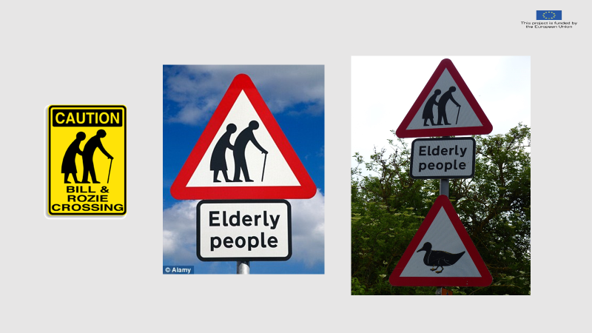
Ciągle funkcjonujący w społeczeństwie stereotyp osoby starszej – osoba niesamodzielna, laska jako atrybut starości.
Jak wielu ludzi używa laski - jak wielu ma ten atrybut?
Przecież nie przedstawiamy dzieci chodzących do szkoły, jako osoby zmuszone do korzystania z wózków inwalidzkich!

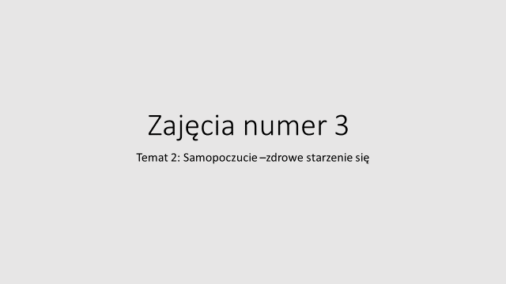

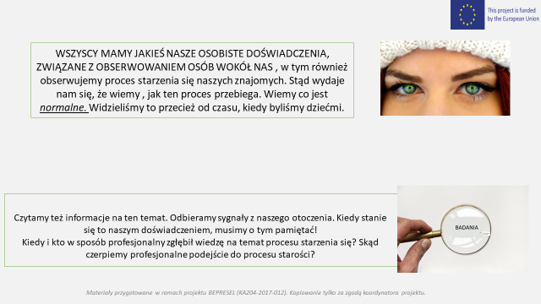

Mamy wszyscy jakieś własne doświadczenia z obserwacji znajomych osób w naszym otoczeniu, które się starzeją,na przykład naszych rodziców.
Być może sami już zaczęliśmy się starzeć, mając ponad 60 czy ponad 65 lat, może nawet jesteśmy w bardziej zaawansowanym wieku – może także sami doświadczyliśmy, że coś się zmieniło – np. robienie niektórych rzeczy przychodzi nam z większą trudnością.
Może nawet zrezygnowaliśmy z niektórych naszych działań – również codziennych czynności, ponieważ stanowią one zbyt duże wyzwanie dla nas przy obecnej kondycji fizycznej.

I łatwo jest nam wierzyć czy myśleć, na podstawie naszego doświadczenia, że utrata sił, która stała się naszym udziałem – jest czymś NORMALNYM czy nawet oczekiwanym w tym wieku.
OBESERWUJEMY to przez całe nasze życie – od wieku dziecięcego.
Ale to, że coś widzieliśmy nie znaczy, że jest zjawiskiem normalnym.
Nie jest czymś normalnym utrata różnych możliwości działania do tego stopnia, że tracimy naszą niezależność i możliwość decydowania o sobie.
Nie jest prawdą, ze utrata możliwości działania jest nieuchronnym i nierozerwalnie związanym ze starzeniem się procesem.

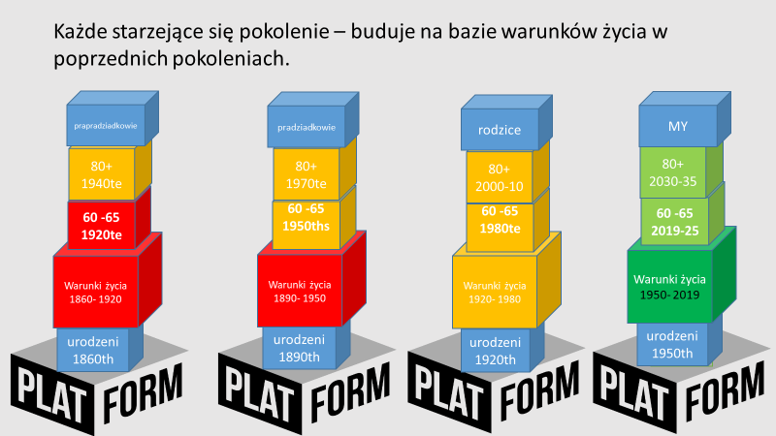
Nie wiemy tak naprawdę, co jest “normalnym” procesem starzenia się.
Ponieważ tak naprawdę nigdy nie mieliśmy okazji przyjrzeć się temu.
Wszystkie nasze osobiste obserwacje, a także te poczynione przez naukowców – są oparte na obserwacjach poprzednich pokoleń, które przed nami przebyły proces starzenia się.
Proces starzenia się był prawdopodobnie podobny w pokoleniu urodzonym w roku 1800, w latach 1840-1860 w porównaniu do procesu starzenia się w kolejnym pokoleniu, urodzonym w 1825 i starzejącym się w latach 1860-1885.
Będąc osobą 60-letnią wkraczającą w proces starzenia się w roku 2019 mamy zupełnie odmienne perspektywy – nawet od tych w pokoleniu naszych rodziców, którzy wkraczali w okres starości wcześniej, ponieważ poziom naszego życia bardzo się różni.
Żywność nie była tak bardzo zróżnicowana. Wiele naszych poprzednich pokoleń doświadczało głodu. Wymagania w pracy i otoczenie w pracy było zupełnie inne – niosło ze sobą większe ryzyko urazu. Również rozumienie własnej starości było odmienne niż obecnie.

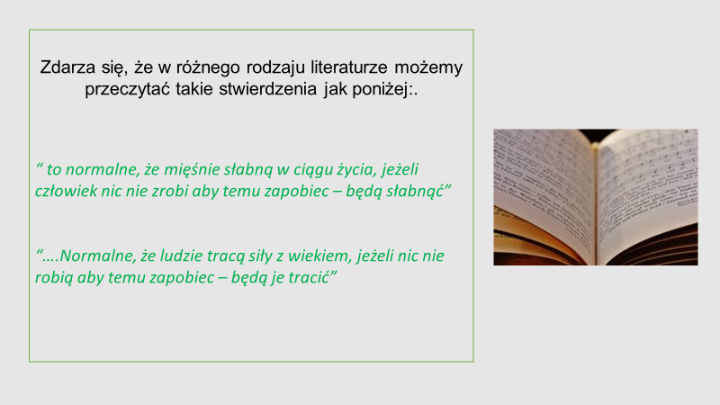
W przeczytanych periodykach, w codziennej prasie i telewizji, a nawet w czasopismach popularno-naukowychmożna znaleźć stwierdzenia:
“ To normalne że mięśnie słabną w późniejszym okresie życia”
“….To normalne, że ludzie tracą siły wraz z wiekiem”

Jak rozumiecie te stwierdzenia?

To normalne, że tracimy nasze siły do tego stopnia, że stajemy się zależni od innych w bardzo późnym wieku –

Może przyczyną tego jest fakt, że “pozwalamy”, aby to nastąpiło – nie robimy nic, aby temu przeciwdziałać.

TO PRAWDA, ALE TO NIE ZNACZY, ŻE JEST TO NORMALNE!

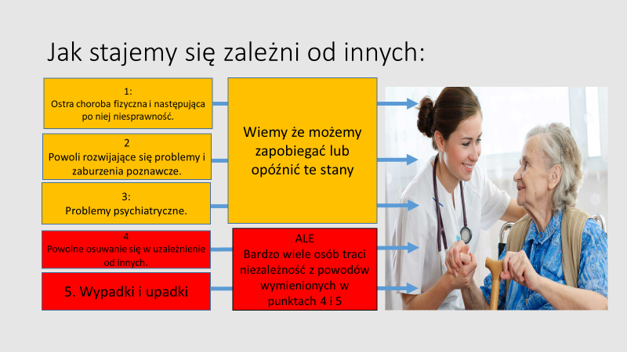
W starszym wieku na różne sposoby możemy stać się zależnymi od innych i wymagającymi pomocy innych osób.
Bardzo częstą przyczyną są rozmaite choroby przewlekłe. Nie będziemy omawiali tych problemów w trakcie tego kursu. Ale brak motywacji i mały wysiłek, na których się skupimy na tym kursie będą dotyczyły powodów 4 i 5, będzie to miało także znaczenie w prewencji tego, co opisano w punktach 1-3.

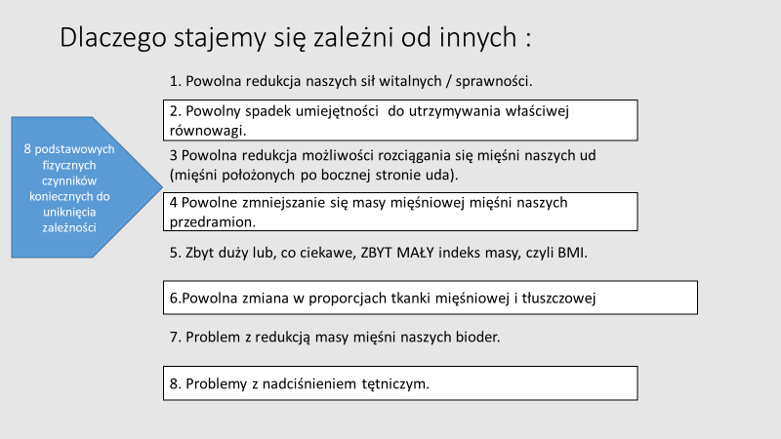
Dzisiaj, dzięki badaniom naukowym wiemy, że istnieje powolna, prawie niewidoczna, ale postępująca redukcja naszych możliwości opisanych w punkcie 1-4 oraz narastające problemy i wyzwania opisane w punktach 5-8, które powoli prowadzą wielu z nas - seniorów do uzależnienia od innych osób w przyszłości.

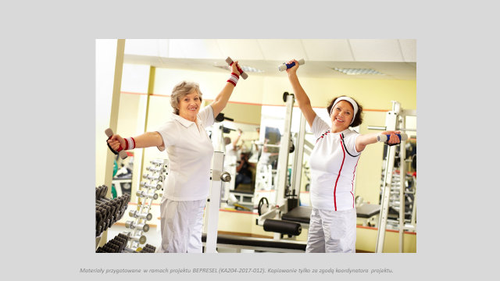

Nie ma wątpliwości, że emerytura jest wspaniałym dobrodziejstwem dla ludzi. Ale to dobrodziejstwo łączy się z pewnymi wyzwaniami, którym należy sprostać.
- To duża zmiana – polegająca na przejściu od konieczności przebywania przez 37 do 45 godzin w tygodniu w organizowanej przez pracodawcę pracy (przy pięciodniowym dniu pracy)do 80 godzin wolnego czasu aktywności (czasu, gdynie śpimy), który wymaga samodzielnego zorganizowania i wypełnienia zadaniami.
Poza otrzymywaniem pensji, praca dla wielu ludzi ma także znaczenie polegające na byciu potrzebnym, wytwarzaniu czegoś konkretnego, spotykaniu się z innymi ludźmi.
Te wszystkie wyzwania związane z codziennym przychodzeniem do pracy – po przejściu na emeryturę musimy inaczej sobie zaplanować, całkowicie po swojemu.
Może to stanowić pewną trudność – nie jesteśmy przyzwyczajeni do bycia kreatywnymi przez 80 godzin w tygodniu.
Ale to już inna historia – na tym kursie skupimy się na fizycznych wyzwaniach bycia emerytem.
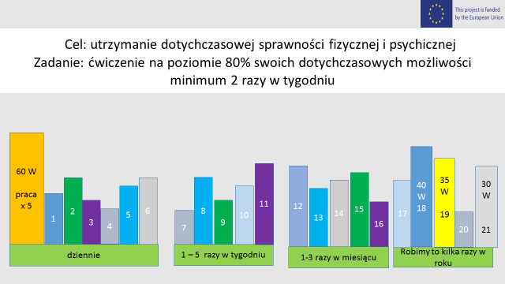

Te wykresy obrazują rozmaite zajęcia, które wykonujemy z różną częstotliwością. Zauważmy, że
- Codziennie mamy do wykonania kilka zadań – niekoniecznie bardzo wymagających, ale musimy się z nimi zmierzyć. Część tych zadań jest przedstawionych na slajdzie od numeru 1 do numeru 6: dla przykładu 1 to mycie naczyń, 2 – przygotowanie śniadania, 3 – wyprowadzenie psa na spacer, 4 – umycie zębów, 5 – pójście na małe zakupy, 6 – pójście na krótki spacer,
- Niektóre zadania wykonujemy tylko raz w tygodniu – przyjmijmy, że 7 to odwiedzenie koleżanki/kolegi, 8 – robienie prania, 9 – mycie podłóg, 10 – cotygodniowe sprzątanie mieszkania a 11 robienie większych zakupów
- Niektóre zadaniawykonujemy raz w miesiącu – np. 12 tomycie okien, 13 to gruntowne sprzątanie, 14 porządki na zewnątrz domu. itp
- A jeszcze inne czynności wykonujemy raz na pół roku lub nawet rzadziej – np. czynność oznaczona numerem 18 to odśnieżanie podwórka, 19 to przekopanie ogródka a 21 to jakiś drobny remont w domu.
Wszystko, co robimy możemy nazwać pracą. Począwszy od mycia zębów do odśnieżania podwórka. To ile wysiłku musimy włożyć w wykonanie tej pracy, możemy zmierzyć i wyrazić w Watach. Np. zadanie numer 18, czyli odśnieżanie podwórka to ciężka praca, w którą musimy włożyć dużo pracy. Na potrzeby naszych zajęć przyjmijmy, że odśnieżanie podwórka wymaga pracy równą 40 Watów – z wymienionych wcześniej zajęć, to najcięższa praca, jaka nas czeka.
To, że możemy wykonać ciężką pracę (czym jest odśnieżanie śniegu) raz na pół roku bądź rzadziej wynika z tego, że przez cały rok wykonujemy częściej serię „mniejszych zadań” i trenujemy nasz organizm. Jeśli nasza codzienna aktywność spadanie – spadną też nasze rezerwy i będziemy mieć problem żeby raz na jakiś czas popracować ciężej. Może to stanowić wyzwanie szczególnie po przejściu na emeryturę.
Pomyślmy sobie o pani Ani, która przez wiele lat pracowała w pewniej firmie. Codziennie, w ramach swojej pracy, musiała przemierzyć dystans od 8 do 12 kilometrów. Dodatkowo codziennie wchodziła około 10 razy po 20 schodach (w budynku, w którym pracowała nie było windy). Możemy przyznać, że Pani Ania codziennie w pracy miała porządny trening i to za darmo. Normalnie przejście od 8 do 12 km oznacza spacer od 2 do 2,5 godziny. Jutro pani Ania przechodzi na emeryturę, czyli przez 40 godzin tygodniowo, które dotychczas spędzała w pracy będzie miała „wolne”. Skończą się tez 12 km spacery.
Czy po przejściu na emeryturę pani Ania znajdzie motywację żeby „trenować” na tym samym poziomie? Czy znajdzie w sobie chęć, żeby codziennie chodzić 12 km?
Bardzo ważne jest to, aby taką motywację w sobie znaleźć. Bo jeżeli przestaniemy wykonywać czynności, które do tej pory robiliśmy codziennie, to w przyszłości będziemy mieli problemy z wykonywaniem cięższych zadań.
Aby pobudzić nasze ciało, zarówno w sferze psychicznej, jak i fizycznej, powinniśmy po emeryturze utrzymać naszą aktywność fizyczną i pracę na poziomie 80% naszych dotychczasowych możliwości 2-3 razy w tygodniu. Co to oznacza w praktyce? Jeżeli dotychczas pracowaliśmy zawodowo przez 8 godzin w tygodniu, to po przejściu na emeryturę powinniśmy tak sobie zorganizować czas, żeby 2-3 razy w tygodniu wykonywać pracę przez około 6 godzin. Czyli możemy pracować w ogródku, na działce, chodzić na fitness, itp.

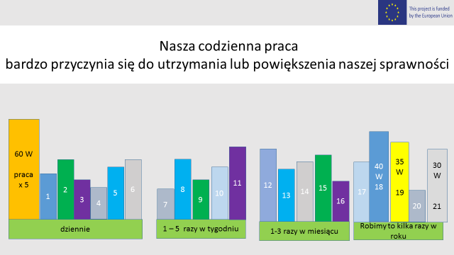
Wróćmy do pani Ani. Jest już na emeryturze. Mimo chęci nie udało jej się zachować motywacji do tego, żeby zachować swoją aktywność na poziomie 80%. Przed przejściem na emeryturę, najcięższe zadanie, jakie miała wykonać to odśnieżanie podwórka (czynność numer 18, wymagająca pracy równej 40 Watów). Teraz, kiedy jej codzienna aktywność spadała, oprócz problemów z odśnieżaniem podwórka, będzie miała również problemy z wykonaniem zadania numer 19 (przekopanie ogródka) i 21 (drobny remont w domu).
Pani Ania raz w tygodniu robi większe zakupy (zadanie oznaczone numerem 11). Po zadaniach numer 18,19 i 21, to zadanie, które wymaga od niej największego wysiłku. Jest to zadanie, które wymaga umiarkowanego wysiłku, ale powtarzane jest regularnie, co tydzień lub częściej. Jeżeli pani Ania nadal będzie robić duże zakupy przynajmniej raz w tygodniu, zbuduje w sobie rezerwę, żeby raz na rok wykonać cięższe zadanie. To znaczy, że utrzymanie aktywności na poziomie umiarkowanym pozwala nam wykonać cięższe czynności pomimo tego, że są one wykonywane rzadziej.
Lecz jeśli pani Ania zacznie wykonywać zadanie numer 11 coraz rzadziej, to wkrótce będzie miała problemy z wykonywaniem zadań numer 12, 14 czy 15.
Taki scenariusz powolnej utraty sprawności może dotykać wielu z nas. Powoli tracimy nasze możliwości i kompetencje do wykonywania codziennych zadań.

W tym wszystkim bardzo ważne są nasze mięśnie. W trakcie naszego kursu będziemy mieć jeszcze jedne zajęcia im poświęcone. Żeby zachować naszą aktywność i niezależność od innych, musimy nie tylko dbać o naszą kondycję, ale wzmacniać również siłę mięśni. Jeżeli codziennie będziemy spacerować przez godzinę, to poprawimy naszą kondycję, ale nie siłę mięśni, np. w rękach i nadal będziemy mieć problem z odkurzeniem czy wieszaniem prania na sznurku. To jak możemy wzmacniać nasze mięsnie dowiemy się na następnych zajęciach.

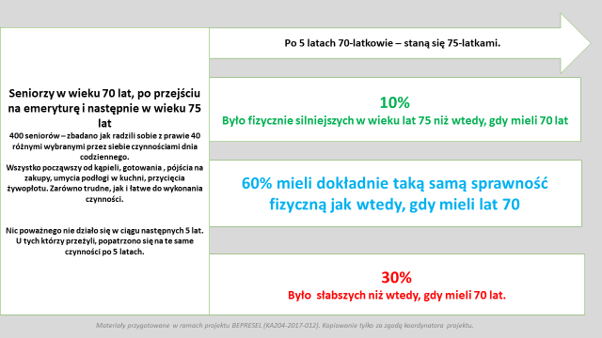

Badania przedstawione tutaj, a wykonane w Danii pokazują, co może się z łatwością przydarzyć nam - kiedy wkraczamy w wiek senioralny i przechodzimy na emeryturę.
400 starszych osób w wieku 70 lat, co stanowi 3 do 5 lat po przejściu na emeryturę według duńskich regulacji prawnych, wzięło udział w tym badaniu.

Poproszono ich, aby wykonały około 40 czynności, które ich zdaniem mają dla nich istotne znaczenie, tzn. czynności, które wykonują zazwyczaj codziennie, co tydzień, co miesiąc i lub raz-dwa razy w roku. Kiedy wykonywali te czynności, pomierzono, jaka siła i wytrzymałość jest potrzebna, aby te czynności mogły być wykonane.Po upływie 5 lat po raz kolejny poddano ich testom i osiągnięto następujące wyniki:

W ciągu 5 lat, gdy wszyscy mieli mniej więcej niż lat 75
- 30% - 1 osoba na 3 - przedstawiła, że te czynności przychodzą jej trudniej lub dużo trudniej do wykonania, niż wtedy, gdy miała lat 70.Niektórzy także zarzucili wykonywanie pewnych zadań, które byli w stanie zrobić mając lat 70.
Ktoś pomyśli, że można było tego oczekiwać - to przecież część "NORMALNEGO PROCESU STARZENIA SIĘ"
- Ten punkt widzenia oczywiście musi być podważony, biorąc pod uwagę fakt, że większość - czyli 60% - została oceniona na takim samym poziomie zdolności wykonania tych czynności, jak 5 lat wcześniej. Ci seniorzy nie uznali, że te czynności są trudniejsze do wykonania niż wtedy, gdy mieli lat 70. Wszyscy utrzymali zdolność wykonania tych czynności.
- Warto również dodać, że 10% osób było wyraźnie SILNIEJSZYCH niż przed 5 laty, kiedy mieli lat 70.
Można więc podsumować: NIE JEST RZECZĄ NORMALNĄ, że tracimy możliwość wykonania tych czynności, które chcemy wykonywać - i jesteśmy skazani na to z powodu upływającego wieku.
- Niektórzy (30% badanych) stracili taką możliwość, ponieważ nie próbowali utrzymać swojej siły i sprawności.
- Niektórzy (60% badanych) te zdolności utrzymują ponieważ codziennie mają aktywność fizyczną na odpowiednim poziomie i o właściwej intensywności, są w stanie wykonać to, czego zapragną - i to, co muszą wykonywać, aby żyć samodzielnie!
- Niektórzy POPRAWILI swoją siłę w ciągu 5 lat –w porównaniu z do wieku lat 70. Pokazali, że pomimo upływu lat i starzenia się stali się silniejsi! TO BARDZO WAŻNE DOŚWIADCZENIE I WARTO SIĘ TEGO NAUCZYĆ

Jest rzeczą oczywistą, że wszyscy jesteśmy w grupie ryzykai możemy wymagaćstałej opieki - każdy może się rozchorować. Ale w świetle tych badan jest oczywiste, że 30% osób już znalazło się na "równi pochyłej" - osuwają się w uzależnienie od innych osób, już niedługo będą potrzebowali pomocy i wsparcia. Stawanie się coraz słabszym dzień po dniu i rok po roku - tak jak te 30% osób - zwiększa także ryzyko, że zachorują oni na różne choroby w wyniku coraz mniejszej i mniejszej aktywności fizycznej.

Czy rozpoznajesz to u siebie?
Nigdy nie jest za późno, aby zacząć!

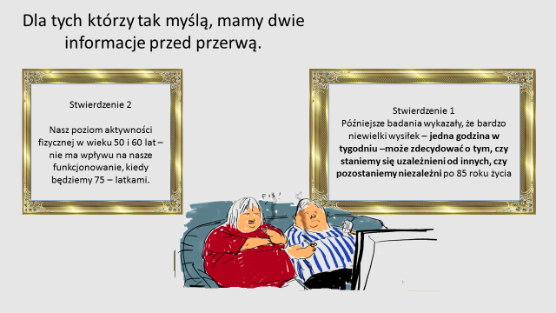

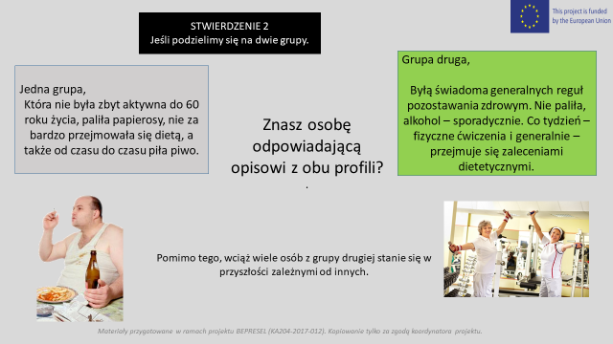

Należy podkreślić, że naukowcy wykazali, że jeżeli porównamy
- Osoby w wieku 60 lat, które zawsze lub od dawna postępują zgodnie z zasadami zdrowego życia
- z osobami również w wieku 60 lat, ale do tej pory nie przykładały uwagi do tego co jedzą lub czy ich poziom aktywności jest wystarczający
to okazało się, że
poprzedni poziom fizycznej aktywności przed 60 rokiem życia NIE MA WPŁYWU na poziom naszej funkcjonalności w wieku 75 lat, jeżeli zaczniemy ćwiczyć nawet po 60 roku życia.

Nigdy nie jest za późno, abyzacząć!
I zainwestować trochę w siebie!
Aby odznaczać się lepszym zdrowiem
Za rok, dwa lata lub pięć lat od tej chwili.
ZACZNIJ JUŻ TERAZ!

I nie mówimy tutaj o dużych zmianach naszego stylu życia - mówimy o małym wysiłku, który dokładamy do naszych cotygodniowych normalnych zajęć.

